1. CÀI ĐẶT VÀ CẤU HÌNH DSPACE
Hệ thống được triển khai trên Ubuntu server 20.04, source code của dự án được lưu trữ trên Github với đường dẫn là: https://github.com/hcmute-library/HCMUTE-Library-System/releases/tag/dspace-v1.0

1.1 Cài đặt Dspace Backend

1.1.1 Cập nhật hệ thống và cài đặt các gói cần thiết
Cập nhật và nâng cấp hệ thống
sudo apt-get update && sudo apt-get upgrade -y
Thêm repository PPA của Git để cài đặt phiên bản mới nhất của Git.
sudo add-apt-repository ppa:git-core/ppa
Cài đặt Git để quản lý mã nguồn và phiên bản
sudo apt install git -y
Kiểm tra version của git
Cài đặt OpenJDK 11, Apache Ant và Maven
sudo apt install openjdk-11-jdk ant maven -y
Kiểm tra version java
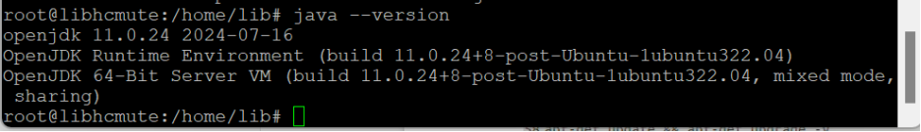

1.1.2 Cài đặt PostgreSQL
Tải và thêm khóa bảo mật của PostgreSQL
wget --quiet -O - https://www.postgresql.org/media/keys/ACCC4CF8.asc | sudo apt-key add -
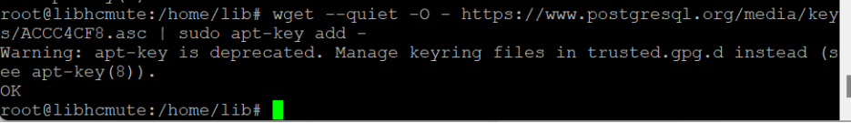
Thêm repository PostgreSQL vào danh sách nguồn cài đặt trên hệ thống.
echo "deb http://apt.postgresql.org/pub/repos/apt/ $(lsb_release -cs)-pgdg main" | sudo tee /etc/apt/sources.list.d/pgdg.list
Cập nhật danh sách gói và cài đặt PostgreSQL cùng với các thư viện bổ sung cần thiết như JDBC.
apt update -y
apt-get install postgresql postgresql-client postgresql-contrib libpostgresql-jdbc-java -y

1.1.3 Cấu hình PostgreSQL
Chuyển sang tài khoản postgres
sudo su postgres
Chỉnh sửa tệp cấu hình PostgreSQL
cd /etc/postgresql/15/main
Tạo người dùng dspace, không có quyền superuser và nhập mật khẩu là dspace.
createuser --username=postgres --no-superuser --pwprompt dspace
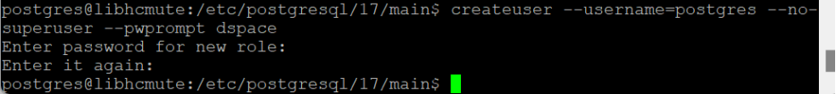

Tạo cơ sở dữ liệu Dspace
createdb --username=postgres --owner=dspace --encoding=UNICODE -T template0 dspace
Kích hoạt tiện ích mở rộng pgcrypto cho cơ sở dữ liệu DSpace.
psql --username=postgres dspace -c "CREATE EXTENSION pgcrypto"
Thoát khỏi người dùng postgres
exit

1.1.4 Cấu hình quyền truy cập trong PostgreSQL
Mở tệp cấu hình pg_hba.conf
vim /etc/postgresql/15/main/pg_hba.conf

Thêm các dòng sau vào tệp cấu hình
local all dspace md5
host all all 127.0.0.1/32 md5
host all all 172.22.24.223/32 md5
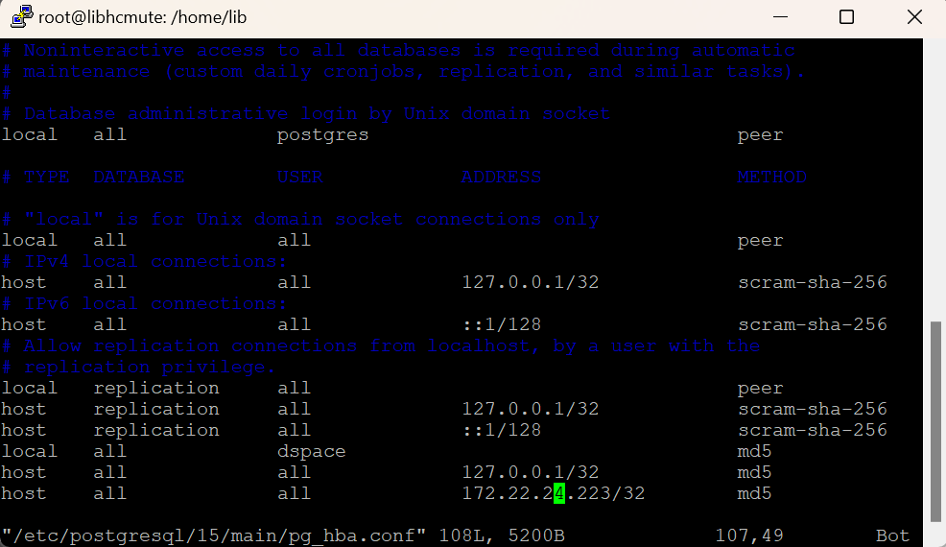
Local all dspace md5: Cho phép người dùng dspace kết nối cục bộ với tất cả các cơ sở dữ liệu, yêu cầu xác thực bằng mật khẩu md5.
Host all all 127.0.0.1/32 md5: Cho phép mọi người dùng kết nối từ localhost (127.0.0.1) qua TCP/IP, yêu cầu mật khẩu md5.
Host all all 172.22.24.223/32 md5: Cho phép mọi người dùng từ địa chỉ IP 172.22.24.223 kết nối qua mạng, yêu cầu mật khẩu md5.
Khởi động lại PostgreSQL để áp dụng các thay đổi.
systemctl restart postgresql

1.1.5 Cài đặt Solr 8.11.3
Tạo thư mục cho DSpace, gán quyền sở hữu cho người dùng dspace và cấp toàn quyền.
mkdir /dspace
chown dspace:dspace /dspace
mkdir /build
chmod -R 777 /build
Tạo thư mục /opt/solr-8.11 di chuyển vào thư mục đó và chuyển quyền sở hữu cho người dùng dspace để quản lý solr-8.11.
mkdir /opt/solr-8.11
cd /opt/solr-8.11
chown -R dspace:dspace /opt/solr-8.11
Tải Solr 8.11.3
wget -c https://archive.apache.org/dist/lucene/solr/8.11.3/solr-8.11.3.tgz
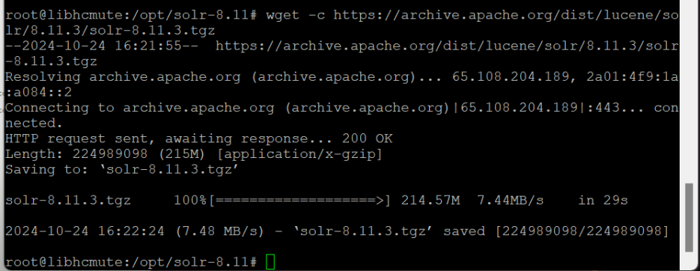
Giải nén Solr 8.11.3 vào thư mục hiện tại.
tar xzvf solr-8.11.3.tgz
Sao chép các tệp Solr 8.11.3 sang thư mục solr 8.11
cp -rf /opt/solr-8.11/solr-8.11.3/* /opt/solr-8.11/
Xóa các tệp không cần thiết để giữ cho hệ thống sạch sẽ.
rm -rf solr-8.11.3 solr-8.11.3.tgz
Chuyển port của solr thành 8984 thay vì port mặc định
vim /bin/solr.in.sh
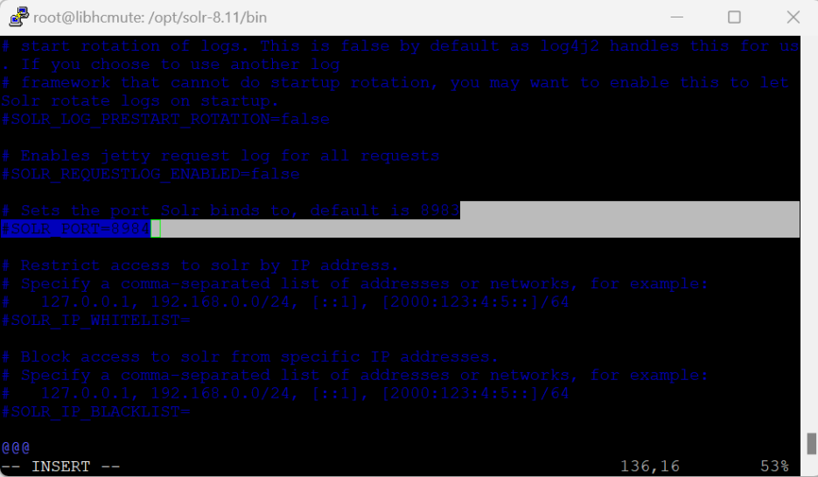
Khởi động Solr 8.11 và kiểm tra trạng thái của nó.
/opt/solr-8.11/bin/solr start -p 8984 -h 172.22.24.223 -force
/opt/solr-8.11/bin/solr status -p 8984 -h 172.22.24.223 -force
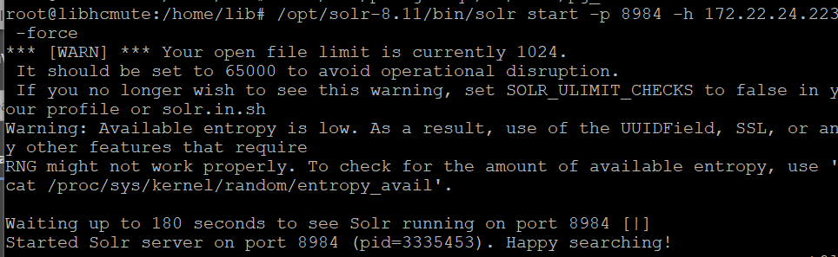
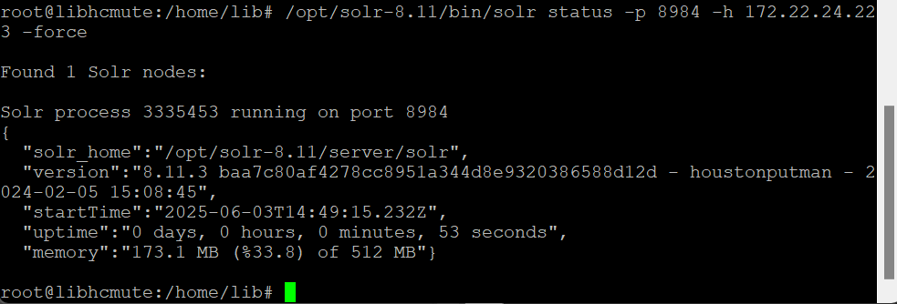

1.1.6 Cài đặt DSpace
Vào thư mục build và Tải gói DSpace phiên bản 7.6.1 từ GitHub.
cd /build
wget https://github.com/DSpace/DSpace/archive/refs/tags/dspace-7.6.1.tar.gz
Giải nén gói DSpace
tar zxvf dspace-7.6.1.tar.gz
Di chuyển vào thư mục DSpace
cd /build/DSpace-dspace-7.6.1/
Xây dựng DSpace với Maven để build gói DSpace từ source code.
mvn -U package
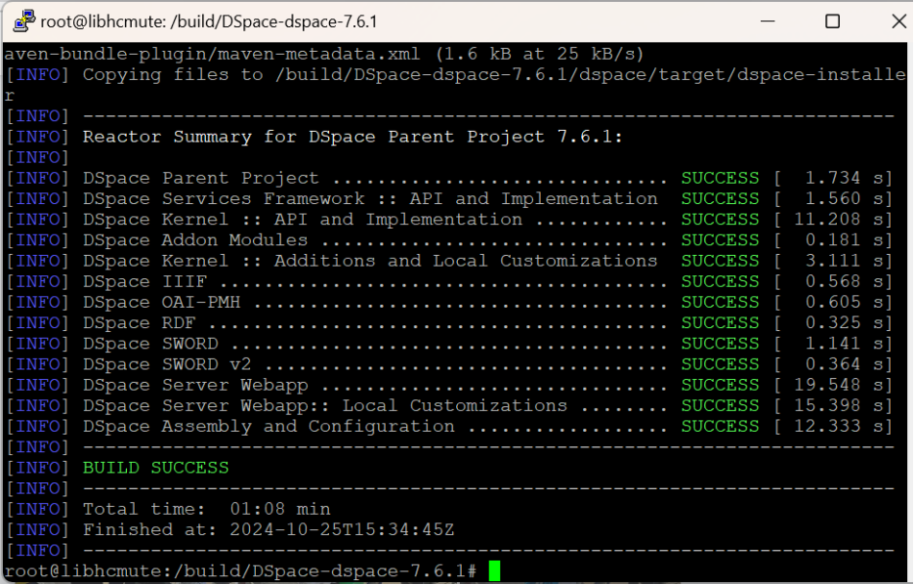
Mở và chỉnh sửa tệp cấu hình dspace.cfg để chỉnh sửa các tham số kết nối đến cơ sở dữ liệu và các cài đặt khác.
vim /dspace/config/dspace.cfg
Di chuyển vào thư mục cài đặt của DSpace và chạy lệnh ant fresh_install để thực hiện cài đặt mới của DSpace với các thay đổi đã thực hiện trong cấu hình.
cd /build/DSpace-dspace-7.6.1/dspace/target/dspace-installer
ant fresh_install
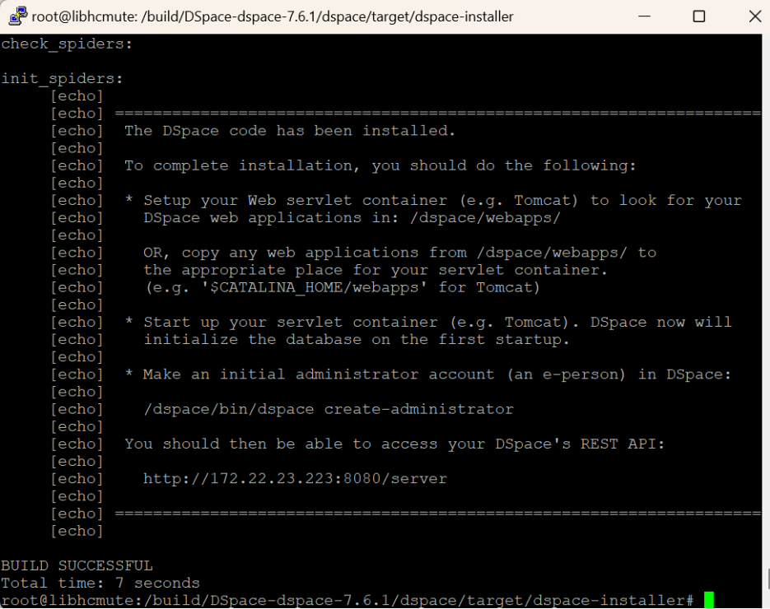
Cài đặt Tomcat 9 máy chủ web dùng để triển khai và chạy DSpace
apt-get install tomcat9 -y
Mở tệp cấu hình dịch vụ Tomcat để chỉnh sửa và thêm các dòng cấu hình cần thiết.
vim /lib/systemd/system/tomcat9.service
Thêm quyền đọc/ghi vào thư mục DSpace
ReadWritePaths=/dspace
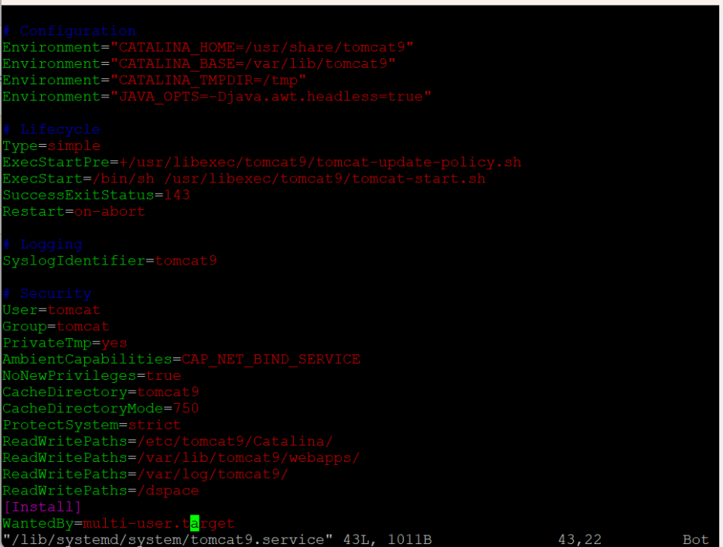
Kết nối thư mục ứng dụng web của DSpace vào Tomcat để Tomcat có thể truy cập.
Sao chép các tệp cấu hình Solr và DSpace đến các vị trí cần thiết và thiết lập quyền sở hữu của người dùng dspace.
Ln -s /dspace/webapps/server /var/lib/tomcat9/webapps/server
cp -R /dspace/solr/* /opt/solr-8.11/server/solr/configsets/
chown -R dspace:dspace /opt/solr-8.11/server/solr/configsets/
Thiết lập biến môi trường cho Java và Tomcat
vim /etc/profile
export JAVA_HOME=/usr/lib/jvm/java-11-openjdk-amd64
export CATALINA_HOME=/etc/tomcat9
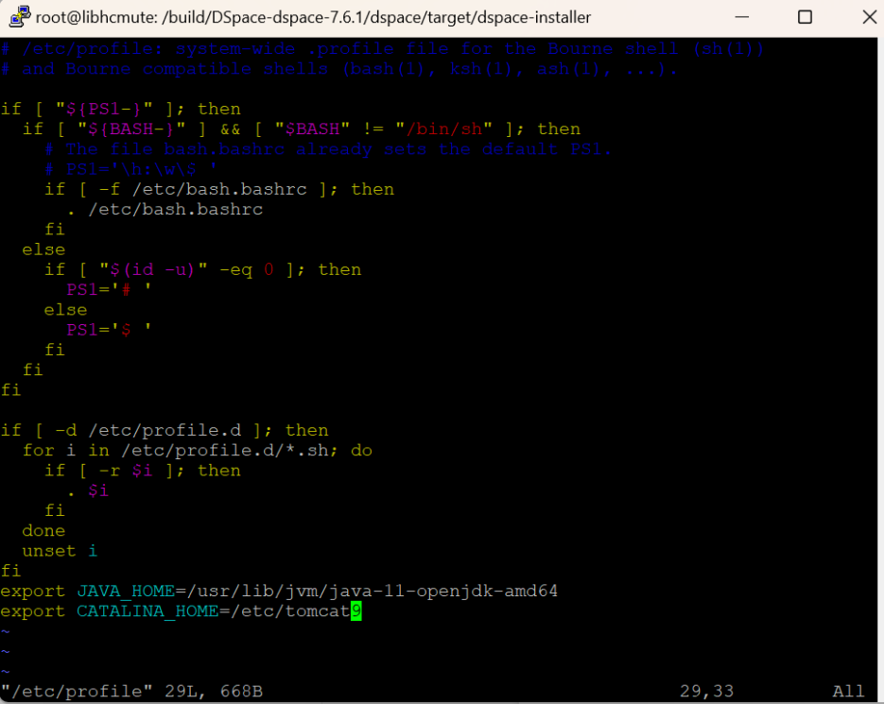
Tải lại các cấu hình hệ thống, khởi động lại và bật tự động khởi động dịch vụ tomcat khi hệ thống khởi động.
systemctl daemon-reload
systemctl restart tomcat9.service
systemctl enable tomcat9.service
Tạo tài khoản quản trị viên cho DSpace nhập tên, email, và mật khẩu cho tài khoản quản trị viên.
/dspace/bin/dspace create-administrator
Username: tranvantien7630@gmail.com
Passoword: spkt@2024

Khởi động lại PostgreSQL và Solr, kiểm tra trạng thái của Solr để đảm bảo dịch vụ đã chạy.
systemctl restart postgresql
/opt/solr-8.11/bin/solr stop -p 8984 -h 172.22.24.223 -force
/opt/solr-8.11/bin/solr start -p 8984 -h 172.22.24.223 -force
/opt/solr-8.11/bin/solr status -p 8984 -h 172.22.24.223 -force
Sao chép và chỉnh sửa tệp cấu hình của DSpace
cp /dspace/config/local.cfg.EXAMPLE /dspace/config/local.cfg
Cấu hình tên miền (hoặc địa chỉ IP) cho DSpace
vim /dspace/config/local.cfg
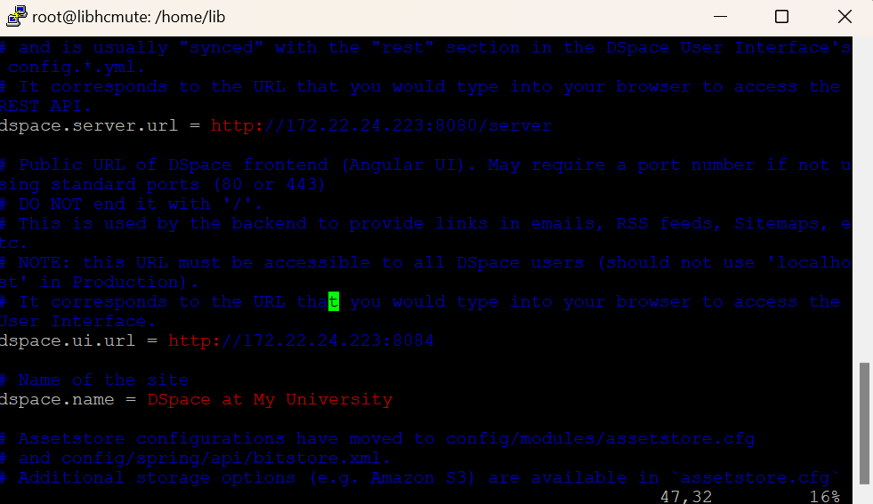
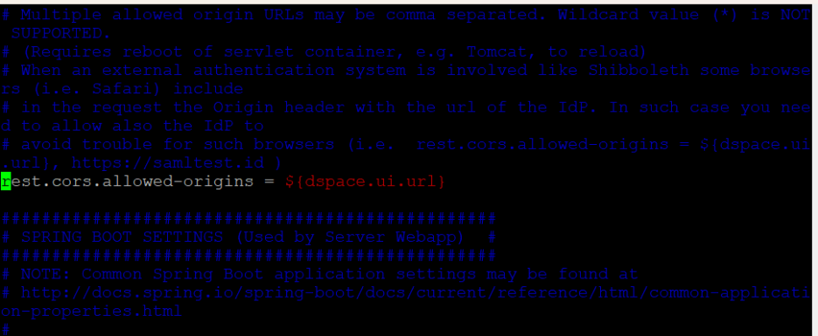
Mở tệp cấu hình local.cfg và thay đổi dspace.server.url và dspace.ui.url để phù hợp với địa chỉ IP của máy chủ:
dspace.server.url = http://172.22.24.223:8080/server
dspace.ui.url = http://172.22.24.223:8084
Thiết lập rest.cors.allowed-origins để chấp nhận yêu cầu từ giao diện người dùng DSpace.
Tạo thư mục assetstore để lưu trữ các tài liệu của DSpace và thiết lập quyền sở hữu cho người dùng tomcat để đảm bảo Tomcat có quyền ghi vào các thư mục này.
cd /root
mkdir /dspace/assetstore
chown -R tomcat /dspace/upload
chown -R tomcat /dspace/assetstore

1.2 Cài đặt Dspace FrontEnd
Cập nhật hệ thống và cài đặt curl
sudo apt-get update && sudo apt-get upgrade -y
sudo apt-get install curl
Cài đặt NVM (Node Version Manager) sau đó tải lại cấu hình ~/.bashrc để NVM có hiệu lực.
curl -o- https://raw.githubusercontent.com/nvm-sh/nvm/v0.39.5/install.sh | bash
source ~/.bashrc
Sử dụng NVM để cài đặt Node.js phiên bản 16.20.2, phiên bản cần thiết để chạy DSpace frontend.
nvm install v16.20.2
Thêm kho lưu trữ và cài đặt Yarn
echo "deb https://dl.yarnpkg.com/debian/ stable main" | sudo tee /etc/apt/sources.list.d/yarn.list
curl -sS https://dl.yarnpkg.com/debian/pubkey.gpg | sudo apt-key add -
sudo apt update && sudo apt install yarn -y
Tải phiên bản 7.6.1 của DSpace Angular frontend từ GitHub và giải nén vào thư mục hiện tại.
wget -c https://github.com/DSpace/dspace-angular/archive/refs/tags/dspace-7.6.1.tar.gz
tar zxvf dspace-7.6.1.tar.gz
Đổi tên thư mục thành dspace-7-angular, chuyển vào thư mục này và cài đặt các phụ thuộc bằng Yarn.
mv dspace-angular-dspace-7.6 dspace-7.6-angular
cd dspace-7.6-angular
yarn install
Sao chép thư mục dspace-7.6-angular vào thư mục /opt và đặt quyền sở hữu cho người dùng dspace.
cp -r /root/dspace-7.6-angular /opt
chown dspace:dspace -R /opt/dspace-7.6-angular
Tạo tệp cấu hình sản phẩm config.prod.yml từ tệp cấu hình mẫu config.example.yml.
cp /opt/dspace-7.6-angular/config/config.example.yml /opt/dspace-7.6-angular/config/config.prod.yml
Mở tệp cấu hình config.prod.yml và chỉnh sửa các dòng host và port cho rest để phù hợp với máy chủ.
vim /opt/dspace-7.6-angular/config/config.prod.yml
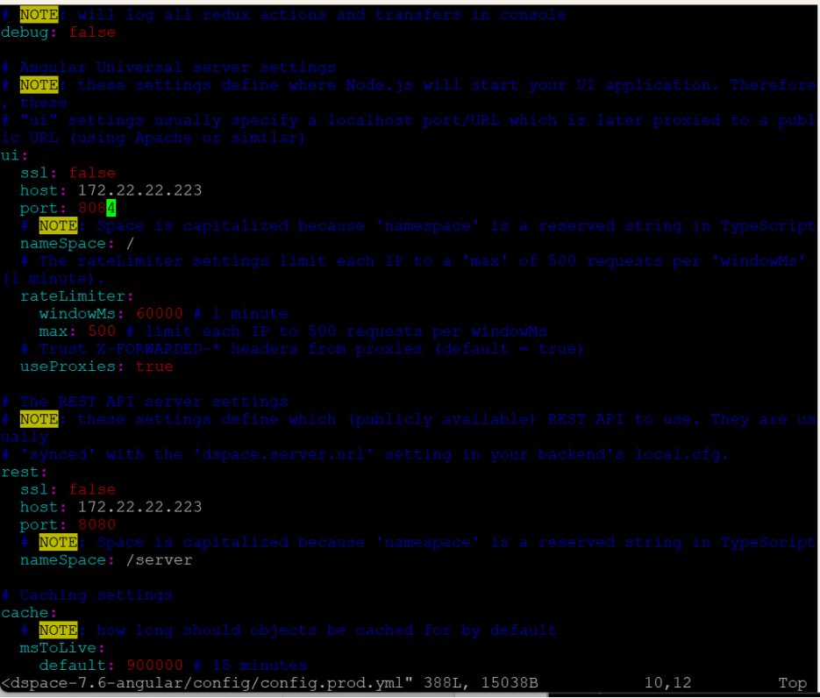
Mở tệp cấu hình config.yml để cấu hình các thông số kết nối giữa frontend và backend của DSpace.
vim /opt/dspace-7.6-angular/config/config.yml
Thiết lập ssl là false (không dùng SSL), khai báo host, port, và nameSpace để frontend có thể kết nối đúng với backend của DSpace.
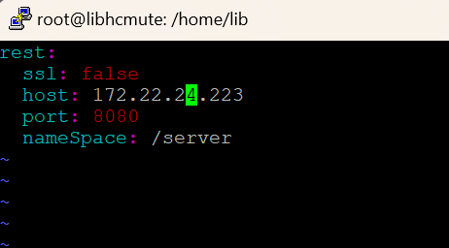
Cài đặt PM2, một công cụ quản lý tiến trình, để giúp chạy và giám sát ứng dụng frontend của DSpace liên tục.
npm install --global pm2
Tạo tệp cấu hình dspace-ui.json để PM2 biết cách chạy ứng dụng DSpace frontend.
vim /opt/dspace-7.6-angular/dspace-ui.json
Cấu hình tệp dspace-ui.json:
{
"apps": [{
"name": "dspace-ui",
"cwd": "/opt/dspace-7.6-angular",
"script": "dist/server/main.js",
"env": {
"NODE_ENV": "production",
"DSPACE_REST_SSL": "false",
"DSPACE_REST_HOST": "172.22.24.223",
"DSPACE_REST_PORT": "8080",
"DSPACE_REST_NAMESPACE": "/server"
}
}]
}
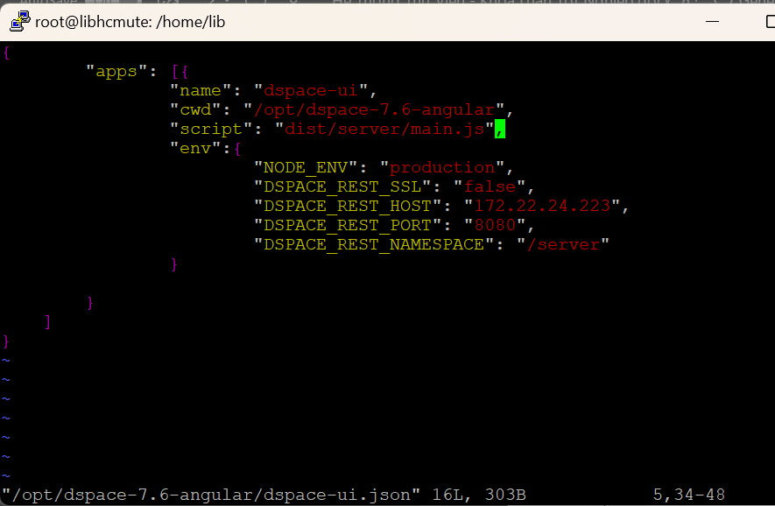
Đặt tên ứng dụng là dspace-ui, chỉ định thư mục làm việc (cwd) và tệp chính (script) để khởi động ứng dụng. Phần env cấu hình các biến môi trường để kết nối frontend với backend của DSpace.
Cài đặt Nginx, một máy chủ web dùng để phục vụ và chuyển tiếp các yêu cầu HTTP.
apt install nginx -y
Mở tệp cấu hình Nginx mặc định để cấu hình các proxy cho DSpace frontend và backend.
vim /etc/nginx/sites-enabled/default
Thêm cấu hình cho DSpace vào tệp Nginx:
server {
listen 8081;
server_name 172.22.24.223;
root /var/lib/tomcat9/webapps/;
location /server {
proxy_pass http://localhost:8080/server;
}
location / {
proxy_pass http://127.0.0.1:4000/;
}
}
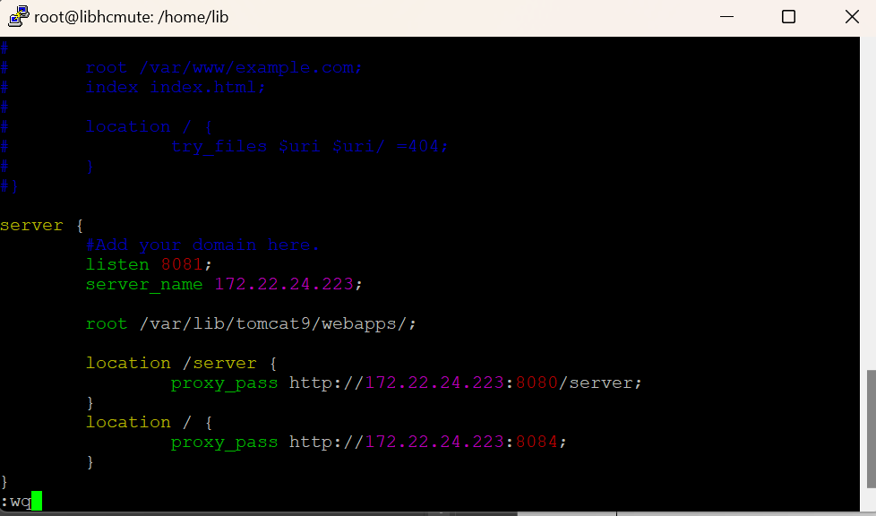
server_name: Đặt tên miền hoặc địa chỉ IP của máy chủ.
location /server: Chuyển tiếp các yêu cầu đến http://localhost:8080/server (backend của DSpace).
location /: Chuyển tiếp các yêu cầu đến http://127.0.0.1:4000/, địa chỉ của DSpace frontend được PM2 quản lý.
Xây dựng lại gói frontend
yarn build:prod
Kiểm tra cấu hình Nginx để đảm bảo không có lỗi.
sudo nginx -t
Dừng dịch vụ Tomcat để ngăn truy cập vào backend của DSpace tạm thời.
systemctl stop tomcat9
Dừng Solr bằng lệnh stop -force để đảm bảo Solr dừng hoàn toàn.
/opt/solr-8.11/bin/solr stop -p 8984 -h 172.22.24.223 -force
Xóa tất cả các tiến trình đang chạy dưới PM2, bao gồm cả DSpace frontend.
pm2 delete all
Khởi động lại frontend của DSpace với PM2 sử dụng tệp cấu hình dspace-ui.json.
pm2 start dspace-ui.json
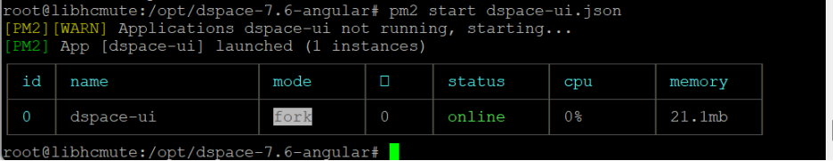
Khởi động lại Solr
/opt/solr-8.11/bin/solr start -p 8984 -h 172.22.22.223 -force
Khởi động lại Tomcat
systemctl start tomcat9
Khởi động lại Nginx
systemctl restart nginx

Giao Diện Dspace sao khi đã cấu hình thành công trên ubuntu server:
FrontEnd
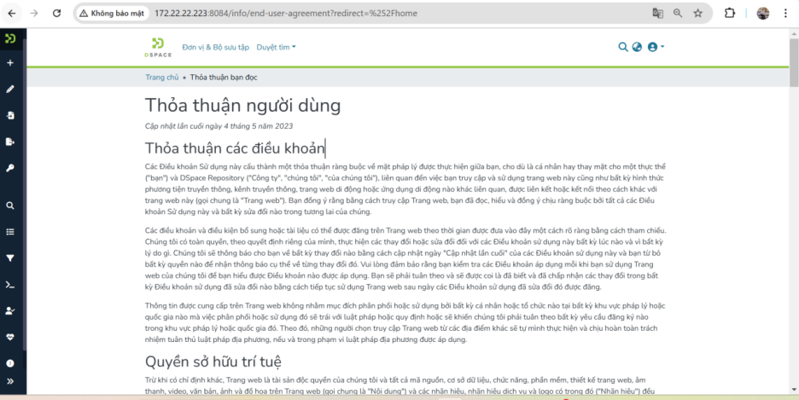
BackEnd
